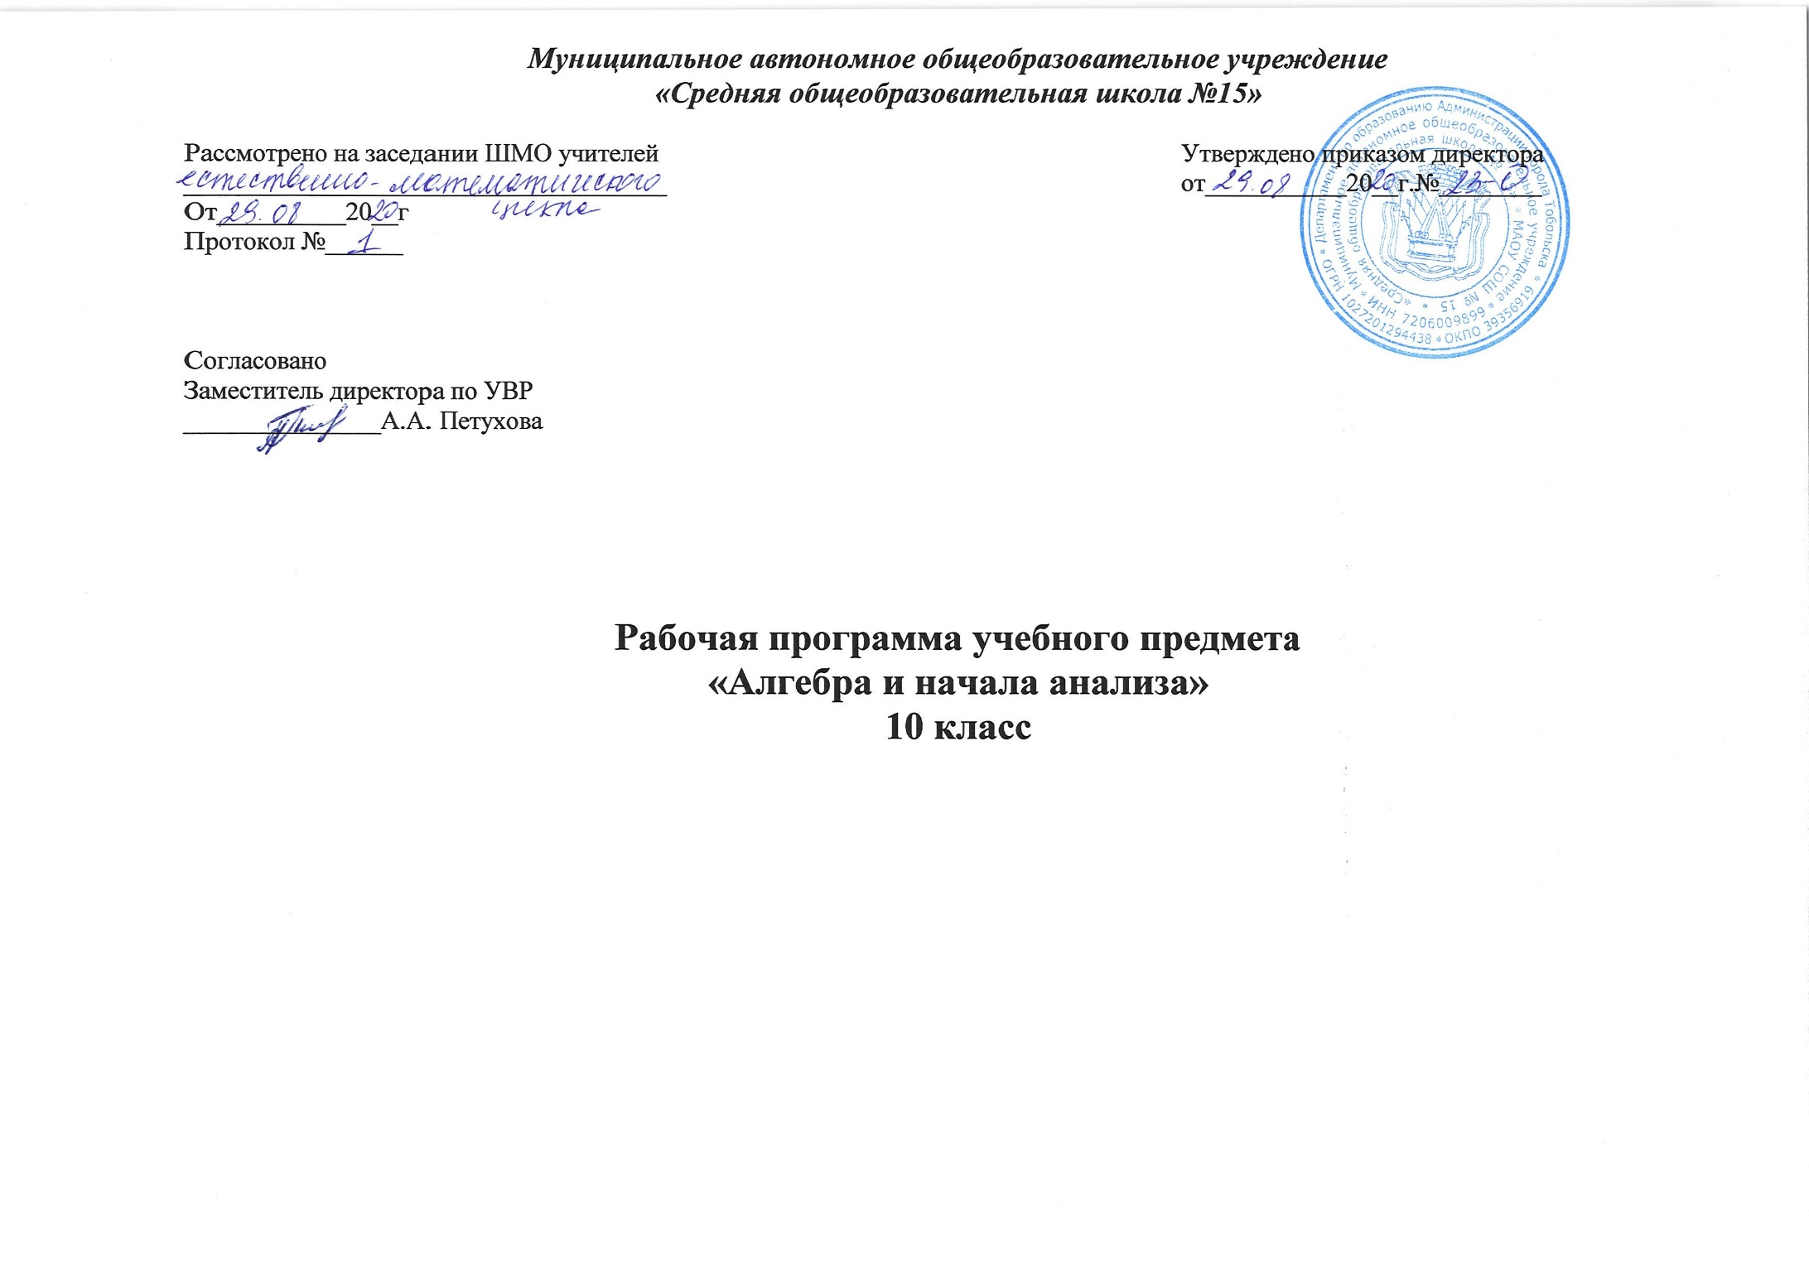 Планируемые результаты изучения учебного предмета
Личностные:
формирование представлений о математике как универсальном языке науки, средстве моделирования явлений и процессов, об идеях и методах математики;
развитие логического мышления, пространственного воображения, алгоритмической культуры, критичности мышления на уровне, необходимом для обучения в высшей школе по соответствующей специальности, в будущей профессиональной деятельности;
овладение математическими знаниями и умениями, необходимыми в повседневной жизни, для изучения школьных естественнонаучных дисциплин на базовом уровне, для получения образования в областях, не требующих углубленной математической подготовки;
воспитание средствами математики культуры личности: отношения к математике как части общечеловеческой культуры: знакомство с историей развития математики, эволюцией математических идей, понимания значимости математики для общественного прогресса.

Метапредметные:
систематизация сведений о числах; изучение новых видов числовых выражений и формул;
совершенствование практических навыков и вычислительной культуры, расширение и совершенствование алгебраического аппарата, сформированного в основной школе, и его применение к решению математических и нематематических задач;
расширение и систематизация общих сведений о функциях, пополнение класса изучаемых функций, иллюстрация широты применения функций для описания и изучения реальных зависимостей;
развитие представлений о вероятностно-статистических закономерностях в окружающем мире, совершенствование интеллектуальных и речевых умений путем обогащения математического языка, развития логического мышления;
знакомство с основными идеями и методами математического анализа.

Предметные:
выполнять арифметические действия, сочетая устные и письменные приемы, применение вычислительных устройств;
находить значения корня натуральной степени, степени с рациональным показателем, логарифма, используя при необходимости вычислительные устройства; пользоваться оценкой и прикидкой при практических расчетах;
проводить по известным формулам и правилам преобразования буквенных выражений, включающих степени, радикалы, логарифмы и тригонометрические функции;
вычислять значения числовых и буквенных выражений, осуществляя необходимые подстановки и преобразования;
использовать приобретенные знания и умения в практической деятельности и повседневной жизни для практических расчетов по формулам, включая формулы, содержащие степени, радикалы, логарифмы и тригонометрические функции, используя при необходимости справочные материалы и простейшие вычислительные устройства;
решать рациональные, показательные и логарифмические уравнения и неравенства, простейшие иррациональные и тригонометрические уравнения, их системы;
составлять уравнения и неравенства по условию задачи;
использовать для приближенного решения уравнений и неравенств графический метод;
изображать на координатной плоскости множества решений простейших уравнений и их систем;
использовать приобретенные знания и умения в практической деятельности и повседневной жизни для: построения и исследования простейших математических моделей.

Содержание курса алгебра и начала анализа
1.Действительные числа
Целые и рациональные числа. Действительные числа, бесконечно убывающая геометрическая прогрессия. Арифметический корень натуральной степени. Степень с рациональным и действительным показателями.
Основная цель — обобщить и систематизировать знания о действительных числах; сформировать понятие степени с действительным показателем; научить применять определения арифметического корня и степени, а также их свойства при выполнении вычислений и преобразовании выражений.
2.Степенная функция.
Степенная функция, ее свойства и график. Взаимно обратные функции. Равносильные уравнения и неравенства. Иррациональные уравнения. Иррациональные неравенства.
Основная цель — обобщить и систематизировать известные из курса алгебры основной школы свойства функций; изучить свойства степенных функций с натуральным и целым показателями и научить применять их при решении уравнений и неравенств; сформировать понятие равносильности уравнений, неравенств, систем уравнений и не равенств.
3.Показательная функция.
Показательная функция, ее свойства и график. Показа тельные уравнения. Показательные неравенства. Системы показательных уравнений и неравенств.
Основная цель — изучить свойства показательной функции; научить решать показательные уравнения и не равенства, простейшие системы показательных уравнений.
4.Логарифмическая функция.
Логарифмы. Свойства логарифмов. Десятичные и натуральные логарифмы. Логарифмическая функция, ее свойства и график. Логарифмические уравнения. Логарифмические неравенства.
Основная цель — сформировать понятие логарифма числа; научить применять свойства логарифмов при решении уравнений; изучить свойства логарифмической функции и научить применять ее свойства при решении простейших логарифмических уравнений и неравенств.
5.Тригонометрические формулы.
Радианная мера угла. Поворот точки вокруг начала координат. Определение синуса, косинуса и тангенса угла. Знаки синуса, косинуса и тангенса. Зависимость между синусом, косинусом и тангенсом одного и того же угла. Тригонометрические тождества. Синус, косинус и тангенс углов а и -а. Формулы сложения. Синус, косинус и тангенс двойного угла. Синус, косинус и тангенс половинного угла. Формулы приведения. Сумма и разность синусов. Сумма и разность косинусов.
Основная цель — сформировать понятия синуса, косинуса, тангенса, котангенса числа; научить применять формулы тригонометрии для вычисления значений тригонометрических функций и выполнения преобразований тригонометрических выражений; научить решать простейшие тригонометрические уравнения sin x = a, cos x = а при а = 1, -1, 0.
6.Тригонометрические уравнения.
Уравнения cos x = a, sin x = a, tg x = а. Решение тригонометрических уравнений. Примеры решения простейших тригонометрических неравенств.
Основная цель — сформировать умение решать простейшие тригонометрические уравнения; ознакомить с некоторыми приемами решения тригонометрических уравнений.
7.Повторение и решение задач

10 класс (3 часа в неделю)

№ | Тема раздела | Количество часов по программе | Контрольные работы
1 | Рациональные дроби | 23 | 2
2 | Квадратные корни | 19 | 2
3 | Квадратные уравнения | 21 | 2
4 | Неравенства | 20 | 2
5 | Степень с целым показателем. Элементы статистики | 11 | 1
6 | Повторение | 8 | 1
 | Итого | 102 | 10

